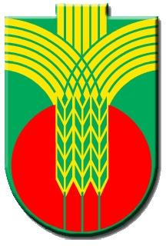
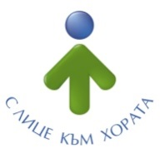
Ул.”Независимост” № 20, централа: 058/600 889; факс: 058/600 806;
e-mail: obshtina@dobrichka.bg; web site: www.dobrichka.bg

СЪОБЩЕНИЕ ЗА ПРЪСКАНЕ СЪС СИСТЕМЕН ХЕРБИЦИД „ГЛОФОЗАТ“

ОБЩИНА ДОБРИЧКА ВИ УВЕДОМЯВА, ЧЕ НА 13.04.2017Г. ТП“ДЪРЖАВНО ГОРСКО СТОПАНСТВО – ДОБРИЧ“, ЩЕ ИЗВЪРШИ ПРЪСКАНЕ В СЛЕДНИТЕ ОТДЕЛИ ГОРСКИ ТЕРИТОРИИ:

ДРЯНОВЕЦ – отдел 78 - е,третирана площ – 65 дка;
ВРАЧАНЦИ – отдел 151-5, третирана площ – 51 дка;
СТОЖЕР – отдел 227- а, третирана площ – 33 дка;
МАЛКА СМОЛНИЦА – отдел 495-а (1), третирана площ – 24 дка;
ПОРУЧИК ГЕШАНОВО – отдел 572-б, третирана площ – 20 дка;
ОРЛОВА МОГИЛА – отдел 623-1, третирана площ – 20 дка;
ОВЧАРОВО – отдел 682-1, третирана площ – 3 дка;
КОТЛЕНЦИ – отдел 848-а, третирана площ – 4 дка.

